Node js - środowisko uruchomieniowe do języka javascript

Expo CLI to narzędzie wiersza poleceń, które jest podstawowym interfejsem pomiędzy programistą a innymi narzędziami Expo

NPM is used to install and manage packages as dependencies for a project, while NPX is used to run packages without installing them globally, as well as run packages with a specific version or ignore existing global packages.

Narzędzia i instalacje:

* Visual Studio Code
* Android Studio
* node js - <https://nodejs.org/en/>
* npm install –global expo cli (instalacja klienta expo)
* Expo go for phone + zarejestrować się <https://expo.dev/signup>

Tworzenie projektu

1. tworzymy folder na projekt i otwieramy w vscode
2. w terminalu wpisujemy npx create-expo-app nazwa_projektu (jeżeli projekt nie będzie pisany w ts to wystarczy)
3. wygenerowany zostaje projekt o następującej strukturze

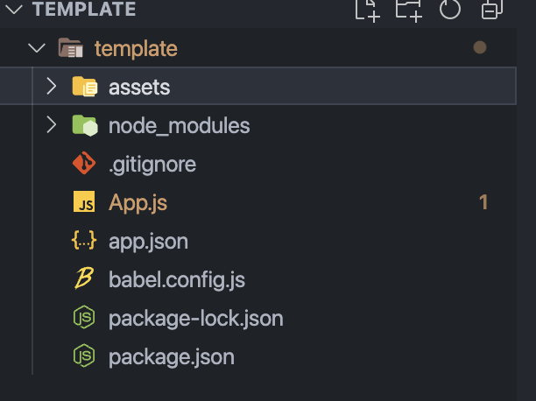

1. przechodzimy do folderu projektu - cd nazwa_projektu
2. w package.json znajdują sie skrypty oraz zainstalowane biblioteki
3. uruchamiamy komende - npm run start
4. generuje się kod QR UWAGA nasz telefon i komputer muszą być w tej samej sieci

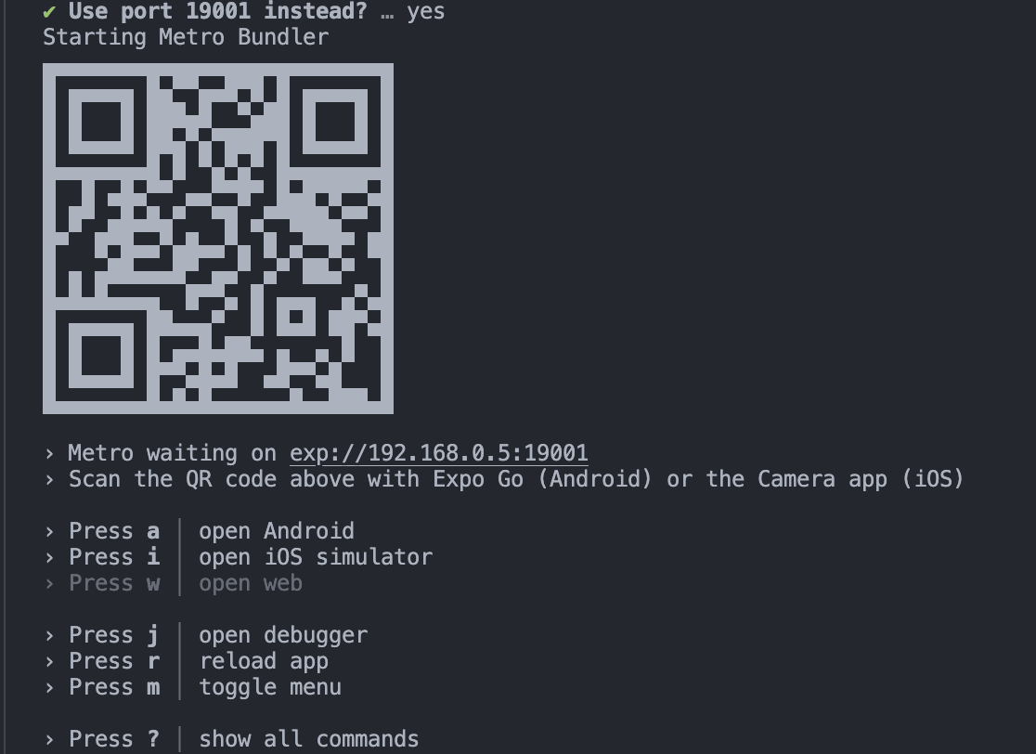

1. za pomocą aplikacji Expo Go na tel skanujemy kod (w przypadku iphona skanujemy za pomocą aparatu)
2. edytując plik App.js i zapisując go można zobaczyć że aplikacja się refreshuje i po chwili wyświtli sie zmieniony text - to screen z mojego telefonu
3. teraz możemy rozpocząć przygodę z naszą aplikacją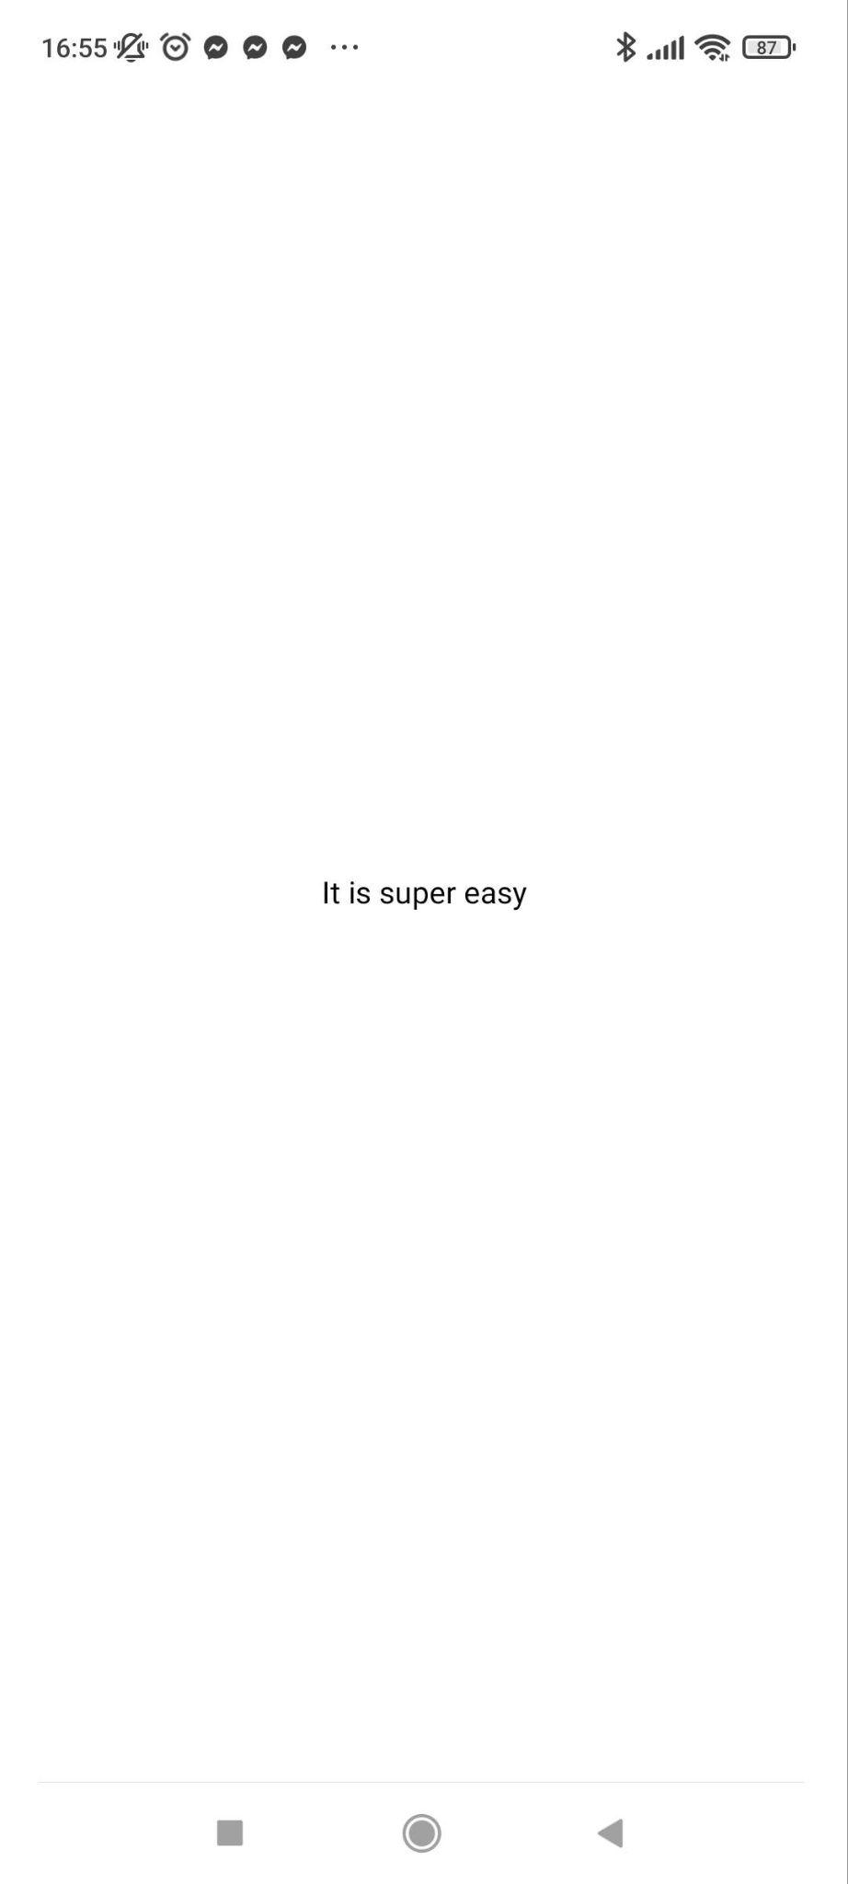

Nie wiem jakiego typu aplikacje musicie zrobić, polecę wam kilka bibliotek które usprawnią pracę :   
 Do tworzenia ui - <https://docs.nativebase.io/?utm_source=HomePage&utm_medium=header&utm_campaign=NativeBase_3>

Do mapek - <https://www.npmjs.com/package/react-native-maps?activeTab=readme>

do tworzenia nawigacji w aplikacji <https://www.npmjs.com/package/@react-navigation/native>

Stworzyłem projekcik na githubie w którym już dodałem bibliotekę native base oraz schemat projektu (podział na foldery screens, components, providers itp)

<https://github.com/JasonBarbra/template>

po pobraniu trzeba zainstalować biblioteki z package.json za pomocą komendy - npm install